SATI EAP
Seminari d'Actualització en Tecnologia de la Informació
adreçat als
Equips d’Assessorament i Orientació Psicopedagògica

 |  | Generalitat de Catalunya  Departament d’Educació  Direcció General d’Ordenació i Innovació Educativa  Subdirecció General de Tecnologies de la Informació | 4a sessió  Curs 2004-2005  www.xtec.es/ed_esp/

gestEAP v. 2.4 i Einesgesteap v. 2.5 2
gestEAP: introducció de dades per a la memòria 11
ICAP-Anàlisi: Aplicatiu sobre el “Inventari per a la Planificació de Serveis i Programació Individual” 16
Operacions manteniment de final de curs 22

gestEAP v. 2.4 i Einesgesteap v. 2.5
La nova versió de gestEAP s’acompanyà d’una nova versió de les “einesgesteap.mdb” , que inclou un nou procés d’actualització de centres educatius del sector de l’EAP.
És millor instal·lar la nova versió de gestEAP abans d’instal·lar la nova versió de les eines i actualitzar els centres. Sinó apareixeran missatges d’error quan intentem actualitzar els centres. Aquestes disfuncions a les einesgesteap desapareixeran després d’haver instal·lat gestEAP v. 2.4.
Més endavant comentarem les novetats de la nova versió de “einesgesteap”

Instal·lació gestEAP v. 2.4
gestEAP v. 2.4 contempla tres possibles instal·lacions:
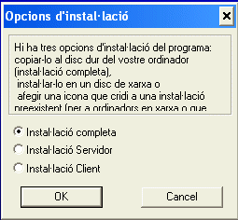
- La “Instal·lació completa” es realitza a la unitat “C:” a la carpeta “C:\gestEAP2”.
- La “Instal·lació Servidor” es realitza a la unitat “T:” de la xarxa a la carpeta “T:\gestEAP2”.
- La “Instal·lació Client” afegeix les icones a un ordinador connectat a una xarxa on prèviament s’ha instal·lat gestEAP v. 2.4 al “Servidor”, és a dir, a la unitat “T:”
A les opcions d’instal·lació 1. i 2. , es recuperen dades de versions anteriors, tant si estan a la unitat “C:” o a la “T:”, com des d’un disquet amb còpia de seguretat de gestEAP.
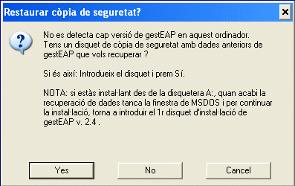
En el cas que l’instal·lador no trobi gestEAP a cap de les unitats esmentades, permetrà, si es vol, recuperar dades d’un disquet de còpia de seguretat.
Igual que si gestEAP estès ja a l’ordinador, l’instal·lador diferenciarà entre la versió 2.4 o les anteriors, per tal de recuperar adequadament les dades.

Aspectes modificats de la versió anterior
S’han eliminat:
- Tots els formularis de l’apartat “Pas a pas”.
- L’apartat “Disquet del professional” (formularis, mòduls, fitxer discprof.mde,...), ja que el nombre de formularis i taules ha crescut i llavors la grandària del fitxer discprof.mde no era adequat per a la seva utilització des d’un disquet. A més, pel curs vinent projectem l’elaboració d’un nou fitxer, “EAPporta”, que permetrà al professional de l’EAP portar una rèplica de tota l’aplicació (al pendrive o a l’ordinador portàtil) i afegir i actualitzar dades a l’aplicació gestEAP central de l’EAP.
Altres canvis menors realitzats han estat:
- La primera vegada que engeguem gestEAP en un curs acadèmic del que encara no s’hagin introduït dades, s’inicia el procés de recuperació de dades del curs anterior, que ara deixa escollir si volem que dupliqui i adapti les dades.
- S’han fet desaparèixer les quantificacions de centres públics, concertats i privats dels informes de consultes externes, ja que eren irreals.

Dictàmens i informes socials
Per a no perdre el fil històric dels dictàmens i informes socials anteriors, hem mantingut el mateix formulari, però afegint controls que apareixen i desapareixen segons determinades condicions. Així, l’aspecte del formulari pot semblar totalment igual al d’abans (en els cursos anteriors al 04/05) o mostrar altres aspectes depenen de que el que vulguem introduir siguin dades d’un informe social o d’un dictamen.
Així, tant als dictàmens com als informes socials individuals s’accedirà des del mateix formulari.
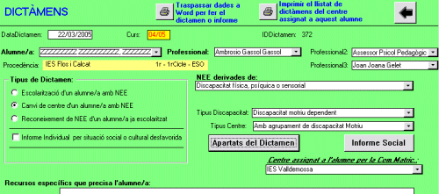

Per tal de facilitar la utilització del formulari dictàmens i permetre passar sense ensurts als apartats del dictamen o als de l’informe social individual, al començar a omplir les dades en el formulari s’assigna automàticament al camp “Centre assignat per la Com. Matric.” el centre de procedència. Com passava abans, una vegada que la comissió de matriculació ha assignat centre a l’alumne, si aquest és diferent al que nosaltres havíem consignat en la fitxa del dictamen, tindrem que retornar a la fitxa i canviar-lo.
Des del mateix botó, “Traspassar dades a Word per fer el dictamen o informe”, es pot accedir als models oficials de dictamen o d’informe social (segons el que estigui escollit en el formulari).
Cada vegada que vulguem traspassar a Word un dictamen o un informe, ens apareixerà un missatge informatiu:
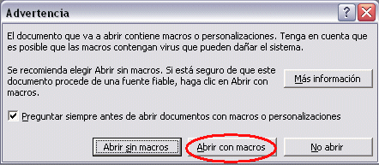
Respondrem “Abrir con Macros”.
Llavors s’obrirà el document Word amb les dades del alumne i totes les nostres observacions.
El que fa aquest procés automatitzat és omplir les dades d’aquell alumne en un model de document, que sempre tindrà el mateix nom “Cartas modelo1”.
Així, quan tanquem el document, sempre ens apareixerà el mateix missatge:
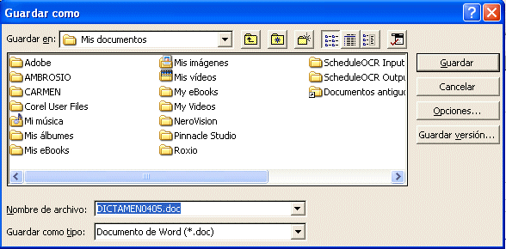
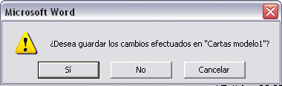
Contestarem “Sí”, el que ens portarà a la pantalla per anomenar i guardar el fitxer:

És fonamental posar un nom que ens permeti identificar clarament aquell dictamen o informe, i guardar-lo en una carpeta que ens faciliti la seva posterior cerca.
Depèn de cada EAP organitzar com i on es guardaran aquests fitxers. Només recordar que sigui quina sigui la carpeta seria convenient tenir alguna mesura de seguretat (contrasenya, unitat encriptada amb Cryptainer....).
Aquest procés és el mateix en el cas d’escollir un informe social individual.

Dictàmens: Apartats
Des del botó “Apartats del dictamen” del formulari anterior s’accedeix a un nou formulari que permet introduir tots els apartats del dictamen.
En aquesta ocasió, l’estructura del formulari i dels camps de la base de dades responen a tota la informació rellevant que s’inclou en els dictàmens. Abans només havia dades quantitatives i un únic camp on introduir les observacions.
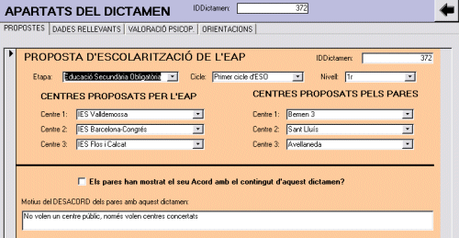
Ara tota la informació que s’imprimeixi en el model oficial pot sortir directament de la base de dades i evidentment queda i es pot consultar mitjançant els formularis de gestEAP.
Així, una vegada que hem omplert els apartats del dictamen, retornant al formulari anterior (“Dictàmens”) en acabar d’omplir-los, o en qualsevol altre moment, i prement el botó abans comentat podrem tenir un fitxer Word amb totes les dades.

Informes Individuals de nee per situacions socials desfavorides
Partint del mateix formulari “Dictàmens”, encara que mostrarà un aspecte una mica diferent, amb el botó “Informe social” accedim a un altre formulari on podrem omplir els apartats d’aquest tipus d’informe.
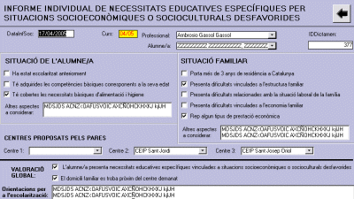
En aquest cas, com en els nous dictàmens, es poden recollir els centres que proposen els pares, encara que en aquest cas l’EAP no fa proposta de centres.

Informe Global per grups d’alumnes amb nee per situacions socials desfavorides
A aquest nou tipus d’informe s’accedirà des d’un nou botó en la pestanya “TASQUES INDIVIDUALS” del formulari INDEX (o Pral0):
INDEX: | Formulari Inf. Global Social:
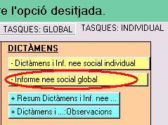 | 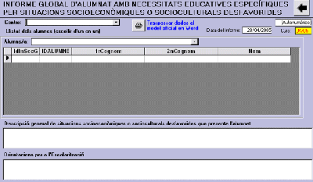

Aquest formulari té un funcionament diferent a d’altres:
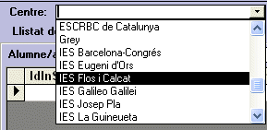
- En primer lloc tindrem que escollir el Centre Educatiu. Fins que no ho fem no podrem escollir cap alumne.

- Després anirem escollint els alumnes d’un en un. Si ens equivoquem, podem suprimir l’alumne/a incorrecte sense cap problema.
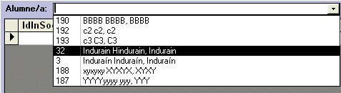
- Una vegada haguem omplert els altres apartats, podem “Traspassar dades al model oficial en Word”. Els passos següents són idèntics als comentats en el cas dels dictàmens.
En aquest cas, les referències a alumnes quedaran guardades en la base de dades de dues maneres diferents: com a referència a cada alumne individual (guardant els IDAlumne de cadascun en relació a aquest informe) i com a llistat per a l’informe escrit.
A més, a cadascun dels alumnes se li marcarà el camp “InfSoc” de la seva fitxa d’alumne, amb la qual cosa apareixeran en els llistats de “Alumnes amb nee”.

Formularis generals i eliminació d’alumnes i professionals

Formularis generals
gestEAP v. 2.4 manté els mateixos formularis generals que permeten l’accés a les funcionalitats del programa :
- Pral0 o INDEX:  per accedir a totes les possibilitats des d’un índex unificat. | 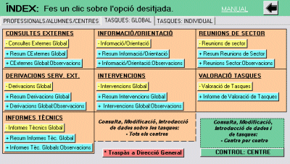
- CENCONTROL:  tenir totes les tasques globals a mà, filtrant per centre educatiu (per a tasques No referides a alumnes individuals) | 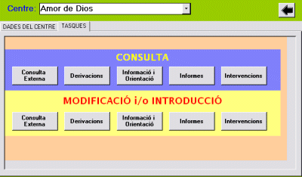
- ALUMCONTROL  tenir a l’abast totes les tasques individuals, amb diferents possibilitats de filtrat ràpid. Es pot filtrar per centre educatiu, etapa, cicle o IdNivell. A més es poden fer filtres successius (1r: etapa, 2n: cicle i 3r: IdNivell...) | 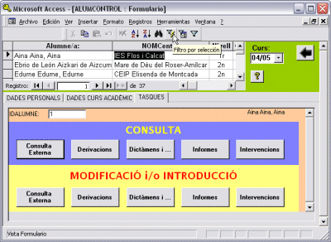

Eliminació d’alumnes i professionals de la plantilla
Un dels interessos de les bases de dades és la possibilitat de tenir sempre accés a les dades. En aquest sentit, l’eliminació de dades segueix l’objectiu de no perdre dades significatives.
Així, per a l’eliminació d’un professional de la plantilla d’un curs determinat tindrem que tenir en compte:
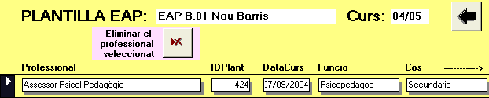
- El professional no ha estat ni estarà en aquell EAP durant aquell curs acadèmic. El més normal és que aparegui a la plantilla perquè s’ha fet el procés de recuperació automàtica de dades i s’han duplicat, canviant el curs acadèmic, les dades de plantilla i assignació de centres a professionals del curs anterior. En aquest cas SÍ que l’eliminarem de la plantilla. Ho farem accedint, des del formulari INDEX, botó de “Plantilla: Consulta i/o eliminació”, al formulari “Plantilla Total”; des d’aquest, fent doble clic sobre el curs acadèmic que ens interessi accedirem al formulari “Plantilla de l’EAP: – Curs: “, on trobem un botó específic per a fer l’eliminació:

Quan eliminem a un professional, l’eliminem de la plantilla d’un curs acadèmic. Les seves dades com a professional (personals i de plantilles anteriors) quedaran a la base de dades per a no perdre les referències de les seves intervencions en altres cursos.
- Si un professional ha estat un temps inferior a un curs acadèmic (casos de baixes i substitucions) NO l’eliminarem, assignarem els seus centres al nou professional que el substitueix. Així quedaran reflectides a la base de dades les intervencions d’ambdós professionals.
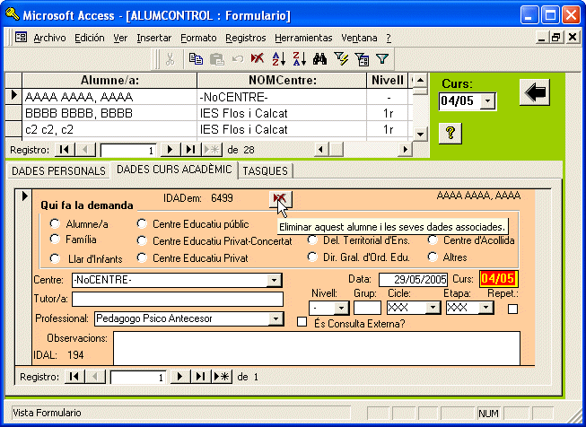
L’eliminació d’alumnes, per causes com la majoria d’edat..., serà real. Però les dades es guardaran en un altre fitxer per si , en endavant, fessin falta (C:\gestEAP2\Informes\EAPback.mdb). L’eliminació d’alumnes depèn de si hi han dades o no sobre l’alumne en taules d’intervencions. Si hi han dades associades, només podrem eliminar l’alumne des de ALUMCONTROL amb un botó específic.

Actualització de centres amb einesgesteap v. 2.5
El procés d’actualització de centres pot trobar-se amb molt diferents circumstàncies. Per això, és un procés informàticament complicat que en les versions anteriors vam intentar que fos del tot automatitzat. El seu funcionament no ha acabat mai de ser prou adequat.
En aquesta nova versió intentem que l’actualització de centres es faci amb la intervenció del professional de l’EAP, per respectar aquelles dades reals dels centres que s’han introduït des de l’EAP.
En accedir mitjançant el botó “Actualitzar centres”, un missatge ens informarà que és important fer tot el procés d’una sola vegada .
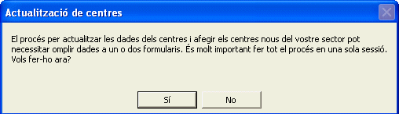
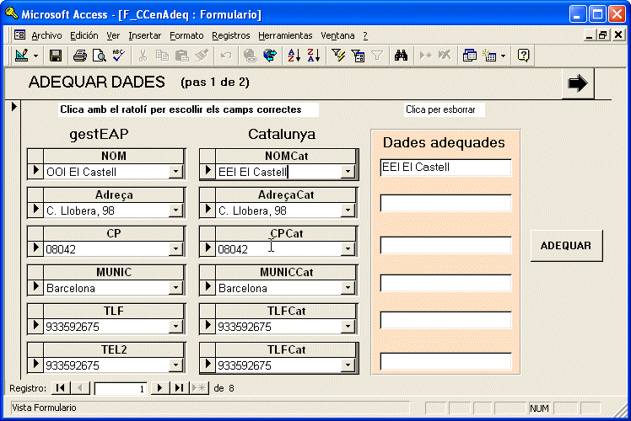
- En primer lloc ADEQUAREM aquelles dades dels centres de la nostra taula que no es corresponen amb la taula de centres de Catalunya. Ho farem clicant cadascun dels camps, escollint els que ens semblin correctes. Una vegada escollits, prement Adequar el centre s’actualitza i desapareix del formulari, i podem continuar amb el següent. Continuarem fins que no en quedi cap per arreglar.

Si no hi ha dades contradictòries entre els nostres centres i els de la taula de centres de Catalunya, aquest formulari apareixerà buit amb un missatge informatiu que ens indicarà que continuem amb el següent formulari.

- El segon formulari ens invita a ARREGLAR aquells centres que, tenint dades iguals, tenen diferent codi de centre.
El formulari es mostra amb dues finestres interiors:
- En la finestra superior estan els centres de la taula de centres de Catalunya que no coincideixen, per diverses raons, amb els centres de la nostra taula de centres.
- En la inferior apareixen els centres de la nostra base de dades NoCoincidents amb els centres de la taula actualitzada de centres de Catalunya. Alguns no són erronis, sinó que poden ser centres del sector de l’EAP que ja han desaparegut (no interessa esborrar-los de la nostra base de dades). D’altres estan en aquesta finestra per diverses circumstàncies.

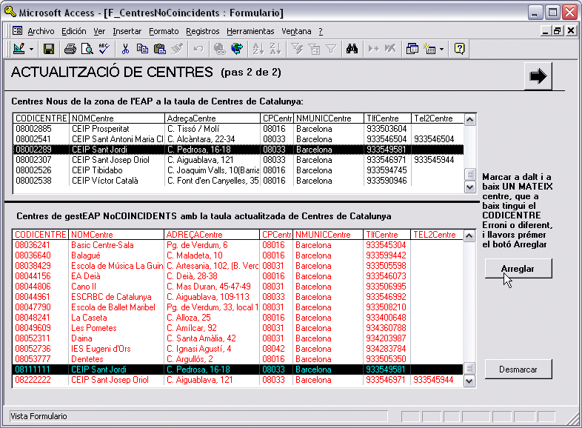

El procés consisteix en arreglar els codis de centre incorrectes. Normalment seran centres que nosaltres hem introduït, però amb un Codi de centre diferent del real. Si no l’arreglem, tindríem el mateix centre dues vegades (els dos codis diferents). En aquest cas, un a un anirem marcant un centre a dalt i el mateix a baix i després premerem el botó Arreglar.
Una vegada observem que no hi cap centre, que sent el mateix, tingui un codi diferent a dalt que a baix, sortirem del formulari. Llavors s’afegeixen automàticament els centres nous del nostre sector.
Tots els centres adaptats i actualitzats no tornaran a aparèixer en aquests formularis.

gestEAP: introducció de dades per a la memòria
A l’aplicatiu gestEAP es poden omplir dades referides a alumnes individuals o també es poden introduir dades de manera més global referides al centre educatiu.

Dades individuals
Comentarem només dos apartats d’introducció de dades individuals.

Dades dels dictàmens
Podem introduir les dades al formulari Dictàmens podem arribar per vies diferents des del formulari INDEX:
- TASQUES INDIVIDUALS ➔ Dictàmens
O, potser millor, buscant el formulari CONTROL: ALUMNE:
- PROFESSIONALS/ ALUMNES/ CENTRES➔ Alumnes: Consulta i/o Modificació
- TASQUES INDIVIDUALS ➔ CONTROL: ALUMNE ➔ TASQUES
Des del formulari CONTROL:ALUMNE, un cop seleccionat un alumne concret podeu consultar i complimentar els dictàmens d’aquest alumne. Per introduir un dictamen, a l’apartat TASQUES escolliu el botó corresponent a la secció “Modificació i/o Introducció”.
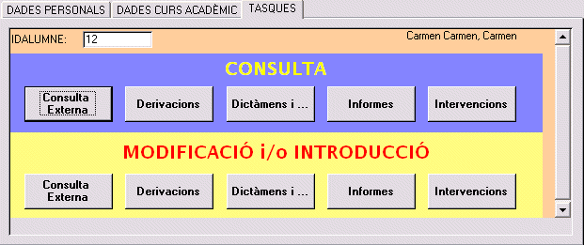
Només clicar el botó, s’obrirà el formulari dels dictàmens ja en un nou registre incorporant el nom de l’alumne i la data del dia actual. Apareixeran els dictàmens associats a aquest alumne i es podrà fer un nou dictamen anant a l’últim registre.
Els passos a seguir són
- Seleccionar un alumne
- Seleccionar Tasques
- Seleccionar l’apartat Modificació I/O introducció Dictamen
- El formulari s’obrirà ja en un nou registre incorporant el nom de l’alumne i la data del dia actual i el curs acadèmic corresponent.
- Complimentar en aquest ordre:
- Alumne/a si s'ha esborrat cal triar el nom de l'alumne.
- Professional (és obligatori el primer, però se'n poden posar fins a tres)
- Tipus de dictamen
- NEE derivades de (en escollir un tipus poden aparèixer altres camps relacionats)
- Tipus de centre
- Centre assignat, el programa assigna automàticament el centre de procedència, potser és convenient posar-hi el centre que proposem en primer lloc. En el document Word del dictamen apareixeran els centres proposats per l’EAP i els proposats pels pares. En un segon moment podrà ser rectificat pel centre adjudicat definitivament.
Amb la nova normativa el dictamen l'ha de realitzar l'EAP on l'alumne està matriculat i és possible que l'assigni en un centre que no pertanyi a la seva zona. Per aquesta raó caldrà afegir nous centres a la base de dades de l'EAP.
L'aplicació Eines del GestEAP inclou una opció que permet incorporar centres educatius d'altres zones a la base de dades de l'EAP.
Els dos nous botons que donen accés a “Apartats del Dictamen” i als apartats del “Informe social individual” permeten introduir tota la informació que es necessita per omplir els models oficials d’aquests tipus d’informes especialitzats. Amb el botó “Traspassar dades al Word per fer el dictamen o informe” tota la informació introduïda es traspassarà a un document Word que respon al model oficial.
La informació anterior, apartats del dictamen o del informe social, no és necessària pel traspàs de dades quantitatives de gestEAP a Direcció General.
Així aquests formularis s’han introduït com a utilitat per facilitar l’elaboració dels dictàmens i la consulta de tota aquesta informació directament des de gestEAP.

Informes tècnics
- Complimentar
- Data de l'informe
- Professional
- Centre
- Alumne/a, si s'ha esborrat cal triar el nom de l'alumne.
- Tipus d'informe (a partir del curs 04/05 no es veu en pantalla el tipus “Informe d’Incorporació tardana”)
- Observacions (a partir de les dades de les observacions es pot crear un informe amb el Word).

Introducció de dades Globals
Aquestes dades estadístiques corresponen a la totalitat de l'apartat B de la memòria anual i es corresponen amb les opcions de color groc de TASQUES GLOBALS

Consultes externes
Complimentar | Professional, Centre (qualsevol), Qui fa la demanda i quantificar les intervencions
Nombre de vegades | 1 vegada per professional, centre i origen de la demanda

Derivació serveis externs
Complimentar | Professional, Centre (qualsevol), Servei, motiu i quantitat
Nombre de vegades | Cal omplir una fitxar per centre, professional i servei
Observacions | Es pot introduir el nombre de derivacions, segons diferents motius, d’una sola vegada

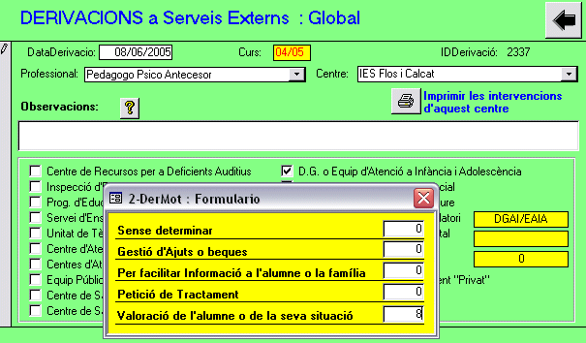

Informes tècnics
Complimentar | Professional, Centre (qualsevol) i nombre d’informes
Nombre de vegades | Cal omplir una fitxar per centre, professional i servei
Observacions | Es pot introduir el nombre d’informes de cada tipus d’una sola vegada

Sessions d'Informació i orientació
Complimentar | Cal omplir Professional, Centre (qualsevol)
Nombre de vegades | Cal omplir Professional, Centre (qualsevol), Cicle, etapa i quantificar intervencions
Observacions | Si s’han fet sessions amb “Altres” interlocutors no especificats s’obre una finestra per escriure quins han estat aquests interlocutors

Intervencions Globals
Complimentar | Cal omplir Professional, Centre (qualsevol)
Nombre de vegades | Un per Professional i Centre
Observacions | Abans “reunions i entrevistes”; es pot omplir una sola fitxa per centre i professional

Reunions de Sector
Complimentar | Cal triar un tipus (es pot escriure o triar un subtema)
Nombre de vegades | Una per tipus de reunió i subtema
Observacions | Els subtemes nous que escrivim els podem tornar a escollir, però sempre que sortim i tornem a entrar al formulari.

Valoracions de tasques
Complimentar | Cal triar un dels aspectes (no es poden introduir nous aspectes)
Nombre de vegades | Una per cada aspecte
Observacions | Valoracions en forma de text dels diferents aspectes de la memòria. Aquestes valoracions també es traspassen amb el disquet a Direcció General.

Informes en paper
El gestEAP elabora les dades introduïdes generant automàticament en pantalla informes que es poden imprimir en paper.
A l’apartat PROFESSIONALS/ALUMNES/CENTRES el que es poden obtenir són llistats.
Als apartats de TASQUES, tant individuals com globals, tenen associats dos tipus d’informes:
- Sense observacions: informes de caire més quantitatiu.
- Amb observacions: de caire més qualitatiu; si hem anat introduint les observacions de cada intervenció, ens poden servir com a seguiment de les intervencions, ja que cada observació porta lligada la data en que es va fer.
Els informes s'activen amb les botons en blau de les diferents pantalles, per exemple, Derivacions.
Un cop activat cal indicar el codi del curs acadèmic, per exemple 04/05, i prémer Acceptar.
Els informes es mostren com a pantalles de color blanc i els podeu:
- imprimir a través de la icona Impressora de la barra d'eines o bé el menú Archivo | Imprimir
- enviar al Word per a editar-los des de la icona Word de la barra d'eines o bé el menú Herramientas | Vínculos Office | Publicar en Msword.
S'obrirà el Word amb el document que podeu elaborar de la manera que creieu convenient.
Per sortir de l'informe heu de tancar la finestra amb el control de tancar o bé el menú Archivo | Cerrar.
En la memòria anual cal afegir els informes impresos de les dades Globals, els Dictàmens i els Informes tècnics individuals.

Eines i utilitats

Disquet de traspàs: Dades per a la Memòria
Aquest procediment té com a finalitat enviar les dades al serveis centrals del Departament d'Ensenyament. El disquet contindrà un resum de les dades d’un curs acadèmic.
Es necessitarà un disquet net sense informació (nou o formatat). El camí és:
- Tasques Globals | Traspàs a Direcció general . S'inicia preparant el disquet.
- Seleccionar un curs
- Prémer la icona Disquet, que traspassa les dades. Apareixerà un missatge d'avís d'inici del procés. Cal esperar que finalitzi el procés i surti el missatge corresponent.
El disquet cal etiquetar-lo correctament amb el nom de l'EAP i el del curs.
A la memòria en paper s'adjuntaran els Informes impresos de les dades del curs.

Copies de Seguretat
En finalitzar el curs és convenient fer una copia de seguretat per evitar pèrdues d’informació en cas d’accident.
La còpia de seguretat conté totes les dades introduïdes al gestEAP al llarg de tots els anys i permet restaurar la informació del programa.
Per fer una còpia de seguretat cal disposar d’un o més disquets que el programa formatarà esborrant tota la informació. El passos a seguir són:
- Fer clic a la la icona Còpia de Seguretat que hi ha a la carpeta del gestEAP
- Introduir el disquet per guardar les dades.
- Es mostra una pantalla negra, MS-DOS on informa de que es començarà el procés de còpia de seguretat. En prémer una tecla, el programa formateja el disquet:
  - En acabar de formatar-lo surten uns missatges:
    - “Escriba una etiqueta de volumen (11 caracteres, Entrar para ninguna”) ➔ premem la tecla ENTER
    - “Desea dar formato ràpido a otro disco (S/N)” ➔ cal respondre N ; només caldrà respondre S si ja hem detectat que les anteriors còpies de seguretat eren molt grans i creiem que la propera ocuparà més d’un disquet.
  - Quan s’acabi de formatar els disquets, és a dir quan responguem N a la pregunta anterior, es començarà a fer la còpia de seguretat.
- El procés està finalitzat quan s’apaga la llum de la disquetera

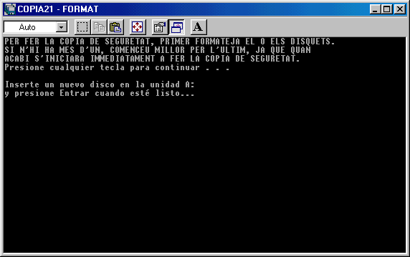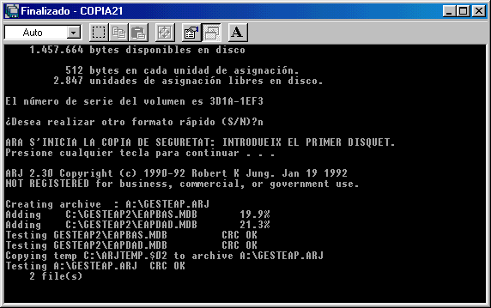

ICAP-Anàlisi: Aplicatiu sobre el “Inventari per a la Planificació de Serveis i Programació Individual”

ICAP-Anàlisi és un aplicatiu sorgit del Projecte ICAP, que és un treball de recerca desenvolupat a partir d’un acord entre el Departament d’Educació de la Generalitat de Catalunya, la Universitat Autònoma de Barcelona i la Universitat de Deusto.
L’autor de l’aplicatiu i coordinador del projecte és Antoni Castelló Tarrida del Departament de Psicologia de l’Educació de la UAB. En dues línies, és un projecte d’anàlisi predictiu dels resultats del “Inventari per a la Planificació de Serveis i Programació Individual” adaptat a les característiques de la població escolar catalana.
L’EAP tindrà un aplicatiu local on introduir els ítems adients de cada apartat de l’inventari relatius a l’alumne/a. En el mateix aplicatiu podrà consultar o imprimir els resultats de l’anàlisi i tenir-los registrats per a consultes posteriors.
Paral·lelament, l’EAP enviarà els resultats a la Delegació Territorial.

Requeriments tècnics
Aquest aplicatiu, de moment, només funciona en sistemes operatius Windows XP i resolució de pantalla de 1024x768.
De moment comptem amb una versió beta que està en procés de millora.
L’aplicació està feta amb Visual Basic i s’acompanya de dos fitxers d’Access2000 compostos per taules de dades. El funcionament no depèn del programa Access, ja que els fitxers de base de dades són gestionats directament des de l’aplicació.

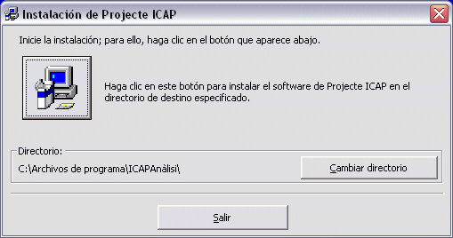

Instal·lació

La instal·lació es realitza amb un fitxer “setup.exe” que:

- Instal·la biblioteques específiques a “C:\Windows\system32”. En aquest procés pot trobar alguna biblioteca de versió més nova que la que vol instal·lar, llavors preguntarà si és vol substituir o no:
Aconsellem respondre, en aquests casos, “conservar la biblioteca que existe en el sistema”.
- Crea un registre de la instal·lació (st6unst.log) que recull els passos seguits per l’instal·lador i que no és convenient esborrar, perquè serà el fitxer que guiarà la desinstal·lació del programa, si arriba el cas. La desinstal·lació es pot fer des de Configuració | Tauler de control | Afegir o Treure programes
- El directori d’instal·lació per defecte és “C:\Archivos de programa\ICAPAnàlisi”, però podem escollir un altre directori si ho preferim.
- La instal·lació crea un grup de programes i una icona d’accés “Projecte ICAP\Projecte ICAP”.

Introducció de Dades a ICAP-Anàlisi
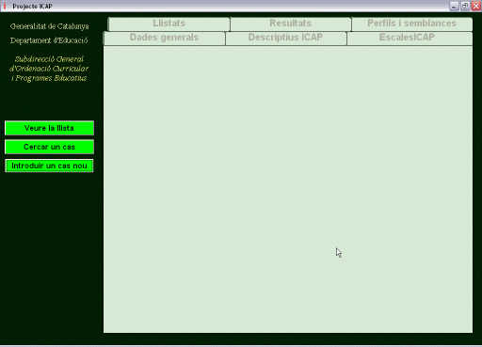
Accedint des de la icona del programa ens trobarem amb la primera pantalla:

Fins que el programa no tingui dades introduïdes, les diferents pestanyes o apartats del formulari no són operatius.

Introduir un cas nou
El primer pas és introduir les dades d’un alumne nou.

Dades Generals
En prémer el botó, tres apartats seran actius, procedirem a introduir les dades ordenadament d’un en un, començant per les “Dades Generals” relatives a l’alumne.
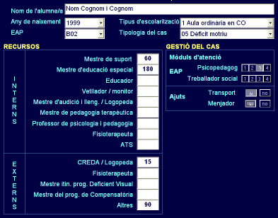

- Nom, Any de naixement i EAP són dades bàsiques necessàries.
- Tipus d’escolarització i Tipologia del cas dependrà de les dades que tinguem de l’alumne.
- Recursos es refereix al nombre de minuts setmanals en que rep d’atenció pel citat professional. Es distingeix entre professionals:
- Interns: especialistes del centre educatiu que atenen a l’alumne.
- Externs: professionals externs al centre que atenen a l’alumne setmanalment.
- Gestió del cas especifica els mòduls d’atenció dedicats per el psicopedagog/ga i/o el Treballador social de l’EAP. Poden ser:
- Cap intervenció.
- Seguiment habitual.
- Procés d’avaluació de les necessitats de l’alumne/a i planificació de l’atenció educativa que requereix.
- Una intervenció constant i molt àmplia.
- Ajuts: cal especificar si rep o no ajut per Transport i/o Menjador.
Omplirem les dades sabent que podem modificar dades introduïdes en qualsevol moment en que tinguem més informació. Per recuperar un cas, amb la intenció de consultar les seves dades, modificar-ne o afegir-ne, ho farem des de la primera pantalla amb qualsevol dels dos botons “Veu llista” o “Cerca un cas” que explicarem més endavant.

Descriptius ICAP
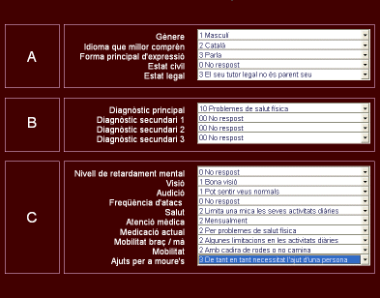
Al següent apartat trobem uns desplegables dels que omplirem només aquells que ens semblin adients.

Escales ICAP
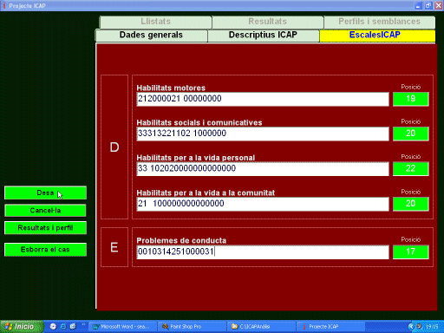
Aquí entrem directament a les seccions de l’inventari que haurem omplert prèviament en els impresos en paper. Així, seguint l’ordre de la numeració dels ítems de cadascun dels apartats (a l’imprès en paper l’ordre va de dalt a baix), anirem introduint el número marcat a cada ítem, un al costat del altre, seguint l’ordre d’esquerra a dreta.

Per fer això, situarem el cursor a l’extrem esquerra del requadre avançant amb la tecla de retrocés , fins que l’indicador de “Posició” mostri el número “1”.
És aconsellable usar les tecles del bloc numèric per a introduir les puntuacions.
L’indicador de Posició indica la posició del cursor dins del quadre. El seu color varia:
- Blau: introducció de puntuacions
- Verd: el nombre de ítems introduït és el correcte
- Vermell: per error s’han introduït més ítems dels que té l’inventari en aquest apartat.

Quan hem entrat les dades de cada apartat (els quatre indicadors de Posició mostren color verd), premem el botó Desa.
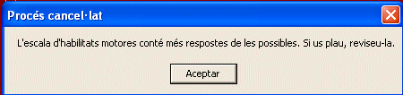
El programa mostrarà un missatge d’error si detecta alguna dada incoherent en algun quadre.

El programa continuarà i guardarà les dades quan siguin adients.
Una vegada guardades les dades, per consultar-les ho farem amb algun dels botons:
- Veu la llista, buscant l’alumne i fent doble clic sobre
- Cerca un cas ens porta a una pantalla on podrem cercar per diferents criteris; després usarem el botó Edita el cas per accedir a les dades de l’alumne i als resultats.

Resultats i Perfil
Editant el cas per qualsevol de les dues vias anteriors, accedirem tant als resultats com al perfil de l’alumne/a.
Si hem entrat des de la Llista tindrem, a més, opcions per:
- Exporta respostes : a un fitxer de text per enviar a la Delegació Territorial.
- Imprimeix respostes : podem obtenir una còpia en paper de les puntuacions directes introduïdes.

El botó Resultats i Perfil activarà els apartats del mateix nom que mostraran les valoracions calculades pel programa.
Els dos apartats tenen en comú un botó Imprimeix els resultats que envia a la impressora les puntuacions directes, puntuacions Z, centiles i els gràfics associats.
Aquesta mateixa informació es pot consultar en les dues pantalles corresponents.

Resultats
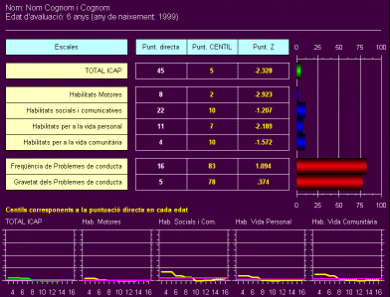
Aquí trobem les puntuacions i els gràfics dels centils de les puntuacions directes en cada edat.

Una ratlla horizontal representa el perfil de l’alumne i una ratlla vertical una valoració de l’edat funcional de l’alumne en aquelles habilitats.
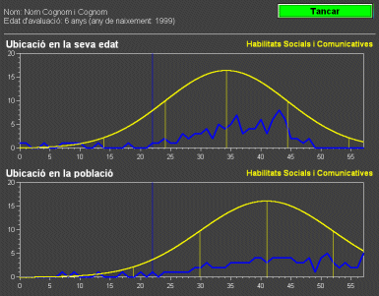
Fent clic sobre el quadre de color groc corresponent al títol de cada apartat ens mostrarà dos gràfics per a cada apartat:

En aquest gràfics una ratlla vertical ens mostra la ubicació de l’alumne en la seva edat i en la població.

Per sortir del programa clicarem sobre la creu superior dreta típica de qualsevol finestra de windows.

Operacions manteniment de final de curs
El final de curs és a prop. Es tanca un període de treball i se n’obre un de nou.
Com cada curs, és el moment de planificar algunes accions que tindran com a primer objectiu assegurar un inici de curs en les millors condicions:
- Guardar les dades i els documents corresponents al curs que es tanca.
- Eliminar els arxius innecessaris i posar ordre a les carpetes dels ordinadors.
- Regenerar els equips i/o guardar els canvis que s’han efectuat.
- Protegir el maquinari.

Posar ordre als discs durs
El final de curs és el moment més adequat per fer còpies en CD-ROM dels fitxers corresponents als projectes, treballs i la documentació en general del curs que es tanca, i per assegurar el manteniment d’un bon arxiu històric d’aquestes activitats i documents.
Igualment és convenient fer un repàs de les carpetes del servidor i de les estacions, amb el doble objectiu d’assegurar la conservació dels documents d’interès i l’eliminació dels fitxers que no seran necessaris.

Regenerar els equips
Conforme es va fent servir l’ordinador, el sistema operatiu enregistra fitxers i entrades al registre, que a la llarga provoquen un descens del rendiment del sistema. És molt recomanable regenerar la màquina periòdicament. Per a aquesta actuació són molt útils les imatges de clonatge del Ghost.
La solució òptima per aquesta operació és:
- Prendre nota de totes les modificacions fetes a l’equip des de l’última imatge de clonatge.
- Guardar de manera correcta els fitxers que es vulguin conservar.
- Restaurar la màquina, a partir de la imatge de clonatge més recent.
- Actualitzar l’antivirus.
- Reinstal·lar el programari d’interès i les modificacions fetes (que s’havien anat instal·lant a l’equip i que no estaven inclosos a la imatge de clonatge).
- Comprovar el bon funcionament del sistema.
- Fer una nova imatge Ghost de la màquina, on haurien quedat recollides les darreres modificacions.
- Verificar que la imatge de clonació obtinguda és correcta.
- Passar a CD-ROM les imatges (una per cada grup de màquines iguals).
Aquest procediment assegura un bon funcionament de l’equip, si es disposa de les eines de recuperació del sistema.

Desfragmentar la partició D del servidor
Un cop feta la neteja de la màquina, convé fer la desfragmentació de la unitat d: del servidor.
El programa de desfragmentació de discos és una de les eines que es troben a la finestra de propietats de les unitats. Per accedir-hi cal obrir El meu PC i seleccionar la unitat d: amb el botó secundari del ratolí; a continuació cal seleccionar l’opció Propietats del menú contextual.
Al separador Eines hi ha el botó que dóna accés a aquesta eina (Desfragmentació o Compactació). Si voleu ampliar la informació sobre aquest tema, podeu consultar l’article Operacions bàsiques de manteniment de discos, publicat a la revista del SATI del curs 2002-2003.
http://www.xtec.es/satis/ma/msumar2.htm

Protegir el maquinari
Durant les vacances l’escola resta buida un llarg període de temps.
Aquesta situació suposa diferents riscos per al maquinari del centre:
- Els robatoris, que malauradament es produeixen i que certament dificulten el posterior desenvolupament dels projectes i del funcionament normal.
- La xarxa elèctrica i de telefonia suposen un risc potencial per als equips: els llamps de les tempestes provoquen sobrecàrregues elèctriques que poden cremar fonts d’alimentació i altres elements dels equips informàtics. Aquesta mena d’avaries no queden cobertes pels contractes de manteniment i garantia.
- Obres i altres riscos que cal preveure.
Cal assegurar que els equips informàtics resten protegits i prendre les mesures que els assegurin contra aquests riscos: utilització d’alarmes contra robatoris, guardar-los en llocs allunyats i protegits de les obres i els pintors, desconnexió de les xarxes elèctriques i telefòniques.

